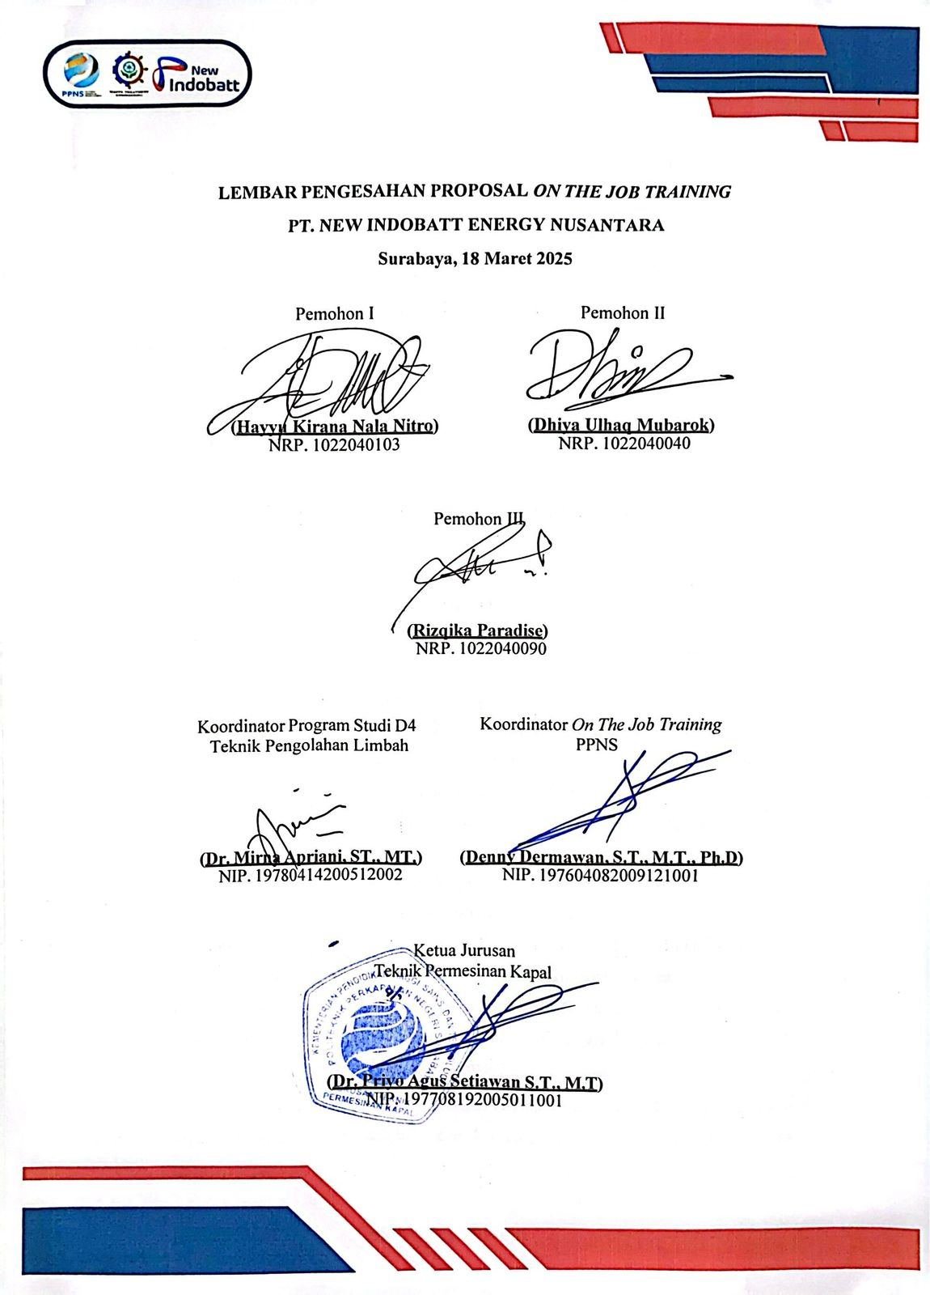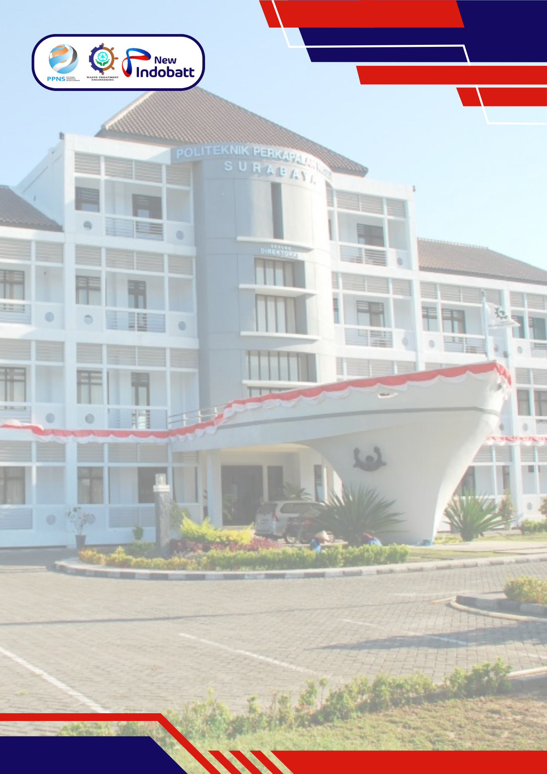

PROPOSAL ON THE JOB TRAINING

PT. NEW INDOBATT ENERGY NUSANTARA

Jl. Raya Surabaya Mojokerto, Jl. Bypass Krian No.Km. 33, Jeruklegi, Sidoarjo, Kabupaten Sidoarjo, Jawa Timur

|  |  |
| --- | --- |
| **DIAJUKAN OLEH** | |
| HAYYU KIRANA NALA NITRO | 10220400103 |
| DHIYA ULHAQ MUBAROK | 1022040040 |
| RIZQIKA PARADISE | 1022040090 |

**PROGRAM STUDI D4 - TEKNIK PENGOLAHAN LIMBAH JURUSAN TEKNIK PERMESINAN KAPAL**

**POLITEKNIK PERKAPALAN NEGERI SURABAYA 2025**

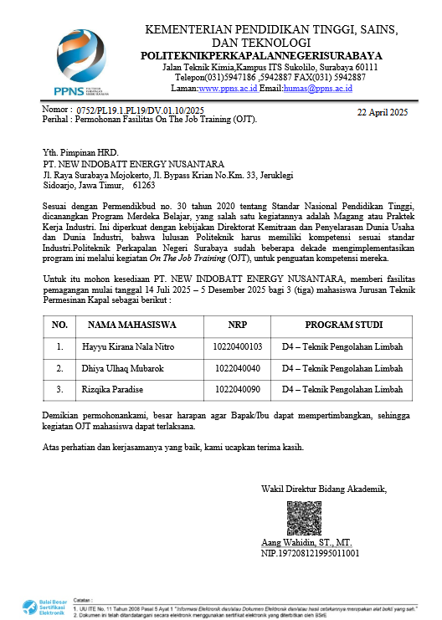

**LEMBAR PENGESAHAN PROPOSAL *ON THE JOB TRAINING***

**PT. NEW INDOBATT ENERGY NUSANTARA**

**Surabaya, 18 Maret 2025**

|  |  |
| --- | --- |
| Pemohon I | Pemohon II |
| **(Hayyu Kirana Nala Nitro)**  NRP. 1022040103 | **(Dhiya Ulhaq Mubarok)**  NRP. 1022040040 |

|  |
| --- |
| Pemohon III |
| **(Rizqika Paradise)**  NRP. 1022040090 |

|  |  |
| --- | --- |
| Koordinator Program Studi D4 Teknik Pengolahan Limbah | Koordinator *On The Job Training*  PPNS |
| **(Dr. Mirna Apriani, ST., MT.)**  NIP. 19780414200512002 | **(Denny Dermawan, S.T., M.T., Ph.D)**  NIP. 197604082009121001 |

|  |
| --- |
| Ketua Jurusan Teknik Permesinan Kapal |
| **(Dr. Priyo Agus Setiawan S.T., M.T)**  NIP. 197708192005011001 |



# BAB I PENDAHULUAN

## Latar Belakang

Berkembangnya Industri menuntut peningkatan *softskill* dan *hardskill* untuk memenuhi kebutuhan Industri, pekerja yang kompeten sangat diperlukan dalam mendukung berkembangnya suatu industri. Indonesia sangat membutuhkan lulusan perguruan tinggi yang kompeten.

Linier dengan pemikiran tersebut **Politeknik Perkapalan Negeri Surabaya (PPNS)** sebagai sebuah institusi perguruan tinggi di Indonesia berupaya untuk mengembangkan sumber daya manusia dan iptek guna menunjang pembangunan industri, serta sebagai *teaching factory* untuk membantu pengembangan perindustrian diIndonesia. Output dari PPNS diharapkan siap untuk dikembangkan ke dalam bidang yang sesuai dengan spesifikasinya.

Guna menunjang terwujudnya komitmen dari perguruan tinggi untuk menghasilkan lulusan yang memiliki kualifikasi unggul dan sesuai dengan standar kompetensi dunia kerja maka wawasan mahasiswa tentang dunia kerja yang berkaitan dengan industrialisasi sangat diperlukan, mengingat kondisi Indonesia yang merupakan negara berkembang, dimana teknologi masuk dan diaplikasikan oleh industri terlebih dahulu.

Oleh karena itu kerja sama dengan bidang industri perlu lebih ditingkatkan supayaterdapat keseimbangan dalam penyampaian ilmu kepada mahasiswa, yaitu antara teori yang disampaikan melalui pemberian materi, yang dilakukan secara rutin di kelas sebagai salah satu metode kegiatan perkuliahan, dengan praktek yang merupakan kegiatan mengaplikasikan teori yang telah didapat secara langsung di dunia kerja. Upaya tersebut dapat dilakukan melalui kegiatan *study excursion*, *on the job training*, *joint research*, dan lain sebagainya.

Mahasiswa Program studi D4 Teknik Pengolahan Limbah (D4 T.PL) diharapkan dapat menambah pengetahuan mengenai hal-hal yang berkaitan dengan aplikasi dan sistem manajemen limbah di dunia industri. Pemahaman tentang permasalahan sistem

manajemen limbah di dunia industri akan banyak diharapkan dapat menunjang pengetahuan secara teoritis yang didapat dari materi perkuliahan, sehingga mahasiswa dapat menjadi salah satu sumber daya manusia yang siap menghadapi tantangan era globalisasi.

PPNS menetapkan *On the Job Training* (OJT) sebagai salah satu kurikulum wajib yang harus ditempuh oleh mahasiswa Program studi D4 Teknik Pengolahan Limbah (D4T.PL) Politeknik Perkapalan Negeri Surabaya (PPNS). Melalui kegiatan OJT di berbagaibidang industri yang sesuai dengan spesifikasi yang diambil oleh masing-masing mahasiswa diharapkan bahwa mahasiswa sebagai calon lulusan dari perguruan tinggi dapat lebih mengenal kondisi kerja sebenarnya dalam industri dengan kompetensisebagai tenaga profesional yang siap kerja.

Dengan syarat kelulusan yang ditetapkan, mata kuliah *On the Job Training* (OJT)telah menjadi salah satu pendorong utama bagi tiap-tiap mahasiswa untuk mengenal kondisi sistem manajemen limbah di lapangan kerja dan untuk melihat keselarasan antarailmu pengetahuan yang diperoleh dibangku kuliah dengan aplikasi praktis di dunia kerja.

Dari berbagai bidang yang ada, pemohon memilih **PT. NEW INDOBATT ENERGY NUSANTARA** sebagai tempat *On the job training* karena dalam operasionalnya menghasilkan berbagai jenis limbah sehingga dirasa sangat tepat untuk mempelajari aspek-aspek dalam pengolahan limbah di **PT. NEW INDOBATT ENERGY NUSANTARA** dan dapat mengaplikasikan ilmu-ilmu pengolahan limbah yang didapat selama kuliah.

## Dasar Pemikiran

Dasar pemikiran dari kegiatan OJT adalah :

1. Tujuan Pendidikan Nasional, yaitu untuk meningkatkan kualitas manusia Indonesiayang beriman dan bertaqwa kepada Tuhan Yang Maha Esa, berbudi pekerti luhur, berkepribadian, mandiri, maju, tangguh, cerdas, kreatif, terampil, berdisiplin, beretos kerja, profesional, bertanggung jawab dan produktif serta sehat jasmani dan rohani.
2. Tri Dharma Perguruan Tinggi**,** yaitu : pendidikan, penelitian dan pengabdian masyarakat.
3. Tujuan pendidikan PPNS, yaitu : kepemimpinan, keahlian, berpikir ilmiah dan sikap hidup bermasyarakat.
4. Program PPNS, yang salah satunya yaitu meningkatkan kerja sama dengan industri dan masyarakat dengan tujuan untuk meningkatkan *relevansi* terhadap mutu pendidikan dan penelitian.
5. Syarat kelulusan mata kuliah kerja praktek / *On the Job Training* (OJT) di Prodi D4 - Teknik Pengolahan Limbah PPNS.
6. Diperlukan keselarasan antara sistem pendidikan tinggi dan dunia kerja.
7. Diperlukan sarana untuk mengimplementasikan ilmu-ilmu yang diperoleh di bangku kuliah pada dunia kerja.

## Pembatasan Masalah

Agar OJT di perusahaan lebih terarah, maka kami memfokuskan pelaksanaannya dengan hal-hal yang berkaitan dengan bidang pengelolaan limbah, dimana bidang ini meliputi pengolahan limbah cair, gas dan partikulat, padat, B3 dan serta implementasi produksi bersih yang didasarkan pada unsur Keselamatan dan Kesehatan Kerja (K3) pada **PT. NEW INDOBATT ENERGY NUSANTARA.**

# BAB II TUJUAN DAN MANFAAT

## Tujuan

Tujuan dari kegiatan OJT adalah :

1. Mahasiswa menerapkan etika dan profesionalitas dalam proses pekerjaannya.
2. Mahasiswa mampu mengidentifikasi dan menginventarisasi sumber pencemaran limbah (cair, lumpur, padat dan gas) yang ada di industri.
3. Mahasiswa mampu mengaplikasikan pengambilan sampel pencemar sesuai metode (SOP) yang telah ditentukan.
4. Mahasiswa mampu menganalisis konsentrasi dari sampel yang telah diambil dan bisa menghitung beban pencemarnya.
5. Mahasiswa mampu menentukan tingkat pencemaran, menyusun laporan hasil analisis dan mengkomunikasikan sesuai prosedur.
6. Mahasiswa mampu mengidentifikasi parameter limbah (cair, lumpur, padat dan gas) dan instalasi pengolahannya.
7. Mahasiswa mampu melaksanakan pengoperasian dan perawatan instalasi pengolahan limbah (cair, lumpur, padat dan gas) sesuai dengan SOP.
8. Mahasiswa mampu melaksanakan pemantauan kualitas limbah (cair, lumpur, padat dan gas) hasil pengolahan dan menganalisis kesesuaian dengan baku mutu limbah.
9. Mahasiswa mampu menganalisis efisiensi pengolahan limbah (cair, lumpur, padat dan gas), menyusun laporan kegiatan pengolahan limbah dan mengkomunikasikan sesuai prosedur.
10. Mahasiswa mampu mengidentifikasi kegiatan di industri yang berpotensi untuk dilakukan produksi bersih melalui minimasi limbah menggunakan 6R (re-think, replace, reduce, reuse, recycle dan recovery).
11. Mahasiswa mampu merunut upaya produksi bersih yang telah diterapkan di industri.
12. Mahasiswa mampu menganalisis kesesuaian teknologi yang dipilih dalam menerapkan produksi bersih.
13. Mahasiswa mampu melaksanakan pemantauan pelaksanaan produksi bersih, menyusun laporan kegiatan dan mengkomunikasikan sesuai prosedur.

## Manfaat

* + 1. **Bagi Perusahaan**
       1. Dalam proses OJT, mahasiswa akan menganalisa permasalahan yang muncul atau yang belum terselesaikan terkait dengan pengolahan limbah sehingga dapat menjadi ide suatu penelitian yang harapannya adalah berujung dengan solusi.
       2. Perusahaan dapat melakukan sharing dengan mahasiswa mengenai perkembangan teori terbaru berkaitan dengan bidang yang diambil mahasiswa, dalam hal ini adalah pengelolaan limbah (padat, cair, dan gas).
       3. Keberadaan mahasiswa dalam proses pembelajaran akan memperkaya khazanah ilmu yang ada di perusahaan.
       4. Ketekunan mahasiswa dalam melaksanakan OJT dapat memberi dampak positif terhadap lingkungan perusahaan.

## Bagi PPNS

Adapun manfaat yang dapat diperoleh oleh PPNS adalah sebagai berikut :

* + - 1. Menjadi sarana pengenalan, perkembangan ilmu pengetahuan dan teknologi sebagai pertimbangan dalam penyusunan program di Politeknik Perkapalan Negeri Surabaya.
      2. Sebagai bahan masukan dan evaluasi program pendidikan di Politeknik Perkapalan Negeri Surabaya untuk menghasilkan tenaga-tenaga terampil sesuai dengan kebutuhan dalam dunia industri.
      3. Sebagai sarana perluasan jaringan industrial dan profesi guna pengkinian ilmudan kompetensi.

## Bagi mahasiswa

* + - 1. Membuka kesempatan bagi mahasiswa untuk praktek kerja nyata dan membandingkan dengan teori yang di dapat selama perkuliahan.
      2. Merupakan sarana pembelajaran dalam menghadapi perbedaan situasi dan kondisi riil di lapangan dengan teori.
      3. Sarana bagi mahasiswa untuk dapat menyesuaikan diri serta melatih soft skill seperti kemampuan komunikasi, problem solving, ketika menghadapi kondisi under pressure selama proses OJT.
      4. Merupakan sarana bagi mahasiswa untuk dapat mengenal keanekaragaman, pemanfaatan, sekaligus teknik operasional teknologi yang digunakan dalam sistem produksi di industri guna menunjang pelaksanaan tugasnya sebagai calon engineer.
      5. Merupakan sarana bagi mahasiswa untuk melakukan praktek analisa permasalahan berkaitan dengan pengolahan limbah di perusahaan sebagai acuan dalam pengajuan proposal tugas akhir.

# BAB III

**PROFIL PT. NEW INDOBATT ENERGY NUSANTARA**

## Nama Perusahaan

PT. NEW INDOBATT ENERGY NUSANTARA

## Visi Misi Perusahaan

* + 1. **Visi Perusahaan :**

Menjadi pemimpin dalam inovasi teknologi baterai otomotif, menyediakan produk berkualitas tinggi yang dapat memenuhi kebutuhan pasar domestik, internasional, dan industri.

## Misi Perusahaan :

1. Menghadirkan produk baterai otomotif yang berkualitas dan ramah lingkungan.
2. Terus berinovasi untuk mengikuti perkembangan teknologi otomotif yang pesat.
3. Menyediakan solusi energi untuk kebutuhan pasar dalam negeri dan luar negeri.
4. Berperan aktif dalam mendukung perkembangan industri otomotif global.

## Lokasi Perusahaan

Dinas Pabrik PT. New Indobat Energy Nusantara Krian terletak pada Jl. Raya Surabaya Mojokerto, Jl. Bypass Krian No.Km. 33, Jeruklegi, Sidoarjo, Kabupaten Sidoarjo, Jawa Timur, Kode pos 61263, Telp (031) 8982388. Lokasi PT PT. New Indobatt Energy Nusantara., Pabrik Krian tampak atas didapatkan dari Google Earth seperti pada Gambar 3.1.1.

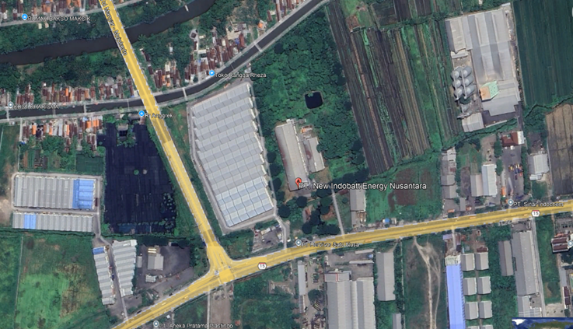

Gambar 3.1.1 Google Maps View PT. New Indobat Energy Nusantara.

## Profil Perusahaan

PT New Indobatt Energy Nusantara adalah perusahaan manufaktur aki otomotif yang berlokasi di Krian, Sidoarjo, Jawa Timur. Perusahaan ini didirikan pada Desember 2021 sebagai hasil kolaborasi antara PT Indobatt Industri Permai dan PT Prospect Motor. Dengan fasilitas produksi modern dan teknologi mutakhir seperti Full Frame Diamond Wired dan SuperCure Technology, PT New Indobatt berkomitmen untuk menghasilkan aki berkualitas tinggi yang memenuhi kebutuhan pasar otomotif nasional dan internasional. Selain itu, perusahaan ini juga memiliki fasilitas R&D untuk mendukung pengembangan produk inovatif.

Sebagai perusahaan yang berorientasi pada kualitas dan keberlanjutan, PT New Indobatt telah memperoleh sertifikasi ISO 9001:2015 untuk manajemen kualitas dan ISO 14001:2015 untuk manajemen lingkungan. Visi perusahaan adalah menjadi produsen penyimpanan energi kelas dunia yang menjadi pilihan utama pelanggan. Untuk mewujudkan visi tersebut, PT New Indobatt mengedepankan pengembangan teknologi, sumber daya manusia, serta kepatuhan terhadap prinsip ramah lingkungan dalam setiap operasionalnya.

# BAB IV PELAKSANAAN

## Lokasi dan Waktu Pelaksanaan

Lokasi : Pabrik PT. New Indobatt Energy Nusantara, Krian

Jl. Raya Surabaya Mojokerto, Jl. Bypass Krian No.Km. 33, Jeruklegi, Sidoarjo, Kabupaten Sidoarjo, Jawa Timur, Kode pos 61263.

Waktu : 14 Juli 2025 – 5 Desember 2025

Dengan durasi waktu 20 minggu atau 5 bulan (waktu dapat berubah sesuai dengan kesepakatan yang dibuat oleh perusahaan dengan mahasiswa).

## Bentuk Kegiatan

Perincian bentuk kegiatan yang akan dilakukan selama OJT adalah sebagai berikut:

* + 1. Pengenalan Perusahaan

Pengenalan perusahaan adalah bentuk kegiatan mahasiswa dalam mengenal dan mengetahui lingkungan tempat On the Job Training (magang) mahasiswa pada perusahaan tersebut. Pengenalan perusahaan ini dapat dilakukan dengan bimbingan dari perwakilan perusahaan tersebut.

* + 1. Pengenalan lapangan meliputi :
       1. Aplikasi Teknis Analisis Pencemaran Limbah (TAPL)
          1. Mahasiswa menerapkan etika dan profesionalitas dalam proses pekerjaannya.
          2. Mahasiswa mampu mengidentifikasi dan menginventarisasi sumber pencemaran limbah (cair, lumpur, padat dan gas) yang ada di Industri.
          3. Mahasiswa mampu mengaplikasikan pengambilan sampel pencemaran sesuai metode (SOP) yang telah ditentukan.
          4. Mahasiswa mampu menganalisis konsentrasi dari sampel yang telah diambil dan bisa menghitung beban pencemarnya.
          5. Mahasiswa mampu menentukan tingkat pencemaran, menyusun
       2. Pengolahan Limbah Industri
          1. Mahasiswa menerapkan etika dan profesionalitas dalam proses pekerjaannya.
          2. Mahasiswa mampu mengidentifikasi parameter limbah (cair, lumpur, padat, dan gas) dan instalasi pengolahannya.
          3. Mahasiswa mampu melaksanakan pengoperasian dan perawatan instalasi pengolahan limbah (cair, lumpur, padat, dan gas) sesuai dengan SOP.
          4. Mahasiswa mampu melaksanakan pemantauan kualitas limbah (cair, lumpur, padat, gas) hasil pengolahan dan menganalisis kesesuaian dengan baku mutu limbah.
          5. Mahasiswa mampu menganalisis efisiensi pengolahan limbah (cair, lumpur, padat, dan gas), menyusun laporan kegiatan pengolahan limbah dan mengkomunikasikan sesuai prosedur.
       3. Implementasi Produksi Bersih
          1. Mahasiswa menerapkan etika dan profesionalitas dalam proses pekerjaannya.
          2. Mahasiswa mampu mengidentifikasi kegiatan di industri yang berpotensi untuk dilakukan produksi bersih melalui minimasi limbah menggunakan 6R (re-think, replace, reuse, recycle, dan recovery).
          3. Mahasiswa mampu merunut upaya produksi bersih yang telah diterapkan di Industri.
          4. Mahasiswa mampu melaksanakan pemantauan pelaksanaan produksi bersih, menyusun laporan kegiatan dan mengkomunikasikan sesuai prosedur.

1. Konsultasi ke dosen pembimbing dan pembimbing OJT

Konsultasi ke dosen pembimbing adalah bentuk konsultasi mahasiswa mengenai hal-hal apa saja yang berkaitan dengan pelaksanaan OJT yang telah dilakukan dan kesuaian mata kuliah yang telah diimplementasikan pada pelaksanaan tersebut.

1. Pengumpulan Data

Pengumpulan data adalah bentuk kegiatan mahasiswa dalam mengumpulkan data-data apa saja yang berkaitan dalam pembuatan laporan pelaksanaan OJT. Data- data ini diperoleh dari perusahaan tempat on the job training (magang) mahasiswa. Dengan kesepakatan antara perusahaan dan mahasiswa pengumpulan data ini dapat digunakan sebagai data dalam pembuatan tugas akhir mahasiswa.

1. Penulisan laporan

Penulisan laporan adalah bentuk kegiatan mahasiswa dalam menulis laporan pelaksanaan kegiatan OJT setelah semua data-data yang dibutuhkan sudah terkumpul secara menyeluruh dan tersusun secara sistematis dan pelaksanaan kegiatan OJT telah selesai dilaksanakan sesuai timeline yang diajukan. Rencana kegiatan tersebut terdapat pada tabel 4.1 Rencana Kegiatan.

 Tabel 4.1 Rencana Kegiatan

## 4.4. Bidang Kompetensi

Kemampuan yang diampu selama perkuliahan dengan menitik beratkan pada praktikummembuat kualitas seorang Diploma dapat langsung menyesuaikan dengan dunia kerja. Demikian pula pada sistem pembelajaran yang diberikan agar dapat menunjang perihat tersebut. Berikut ini adalah kemampuan yang diampu serta mata kuliah dan praktikum yang telah diterima mahasiswa sampai dengan semester enam (waktu pengajuan Proposal) pada Program Studi D4 Teknik Pengolahan Limbah yang berkaitan dengan bidang Pengolahan Limbah.

## Kemampuan yang diampu

Kemampuan yang diampu meliputi :

* 1. Merencanakan dan mendesain sistem perpipaan air limbah (plumbing dan sewerage).
  2. Menganalisis limbah cair sesuai parameter yang diatur di regulasi.
  3. Merencanakan dan mendesain IPAL (Instalasi Pengolahan Air Limbah).
  4. Menghitung timbulan limbah padat non B3 dan B3.
  5. Mendesain TPS dan TPA limbah padat B3 dan non B3
  6. Membuat model persebaran gas dan partikulat pada suatu wilayah.
  7. Merencanakan dan mendesain instalasi pengolahan limbah gas dan partikulat.
  8. Menyusun dokumen lingkungan SML dan LCA.
  9. Menganalisis poligon dan kontur area pada suatu wilayah.

## Materi Umum

Materi umum yang dipelajari meliputi :

* 1. Kimia
  2. Praktikum Kimia
  3. Fisika
  4. Praktikum Fisika
  5. Pengantar Teknologi Kelautan
  6. Struktur Baja, Beton dan Fiber
  7. Perpetaan
  8. Mekanika Tanah dan Pondasi
  9. Statistika
  10. Ekonomi Teknik

## Materi Khusus

Materi khusus yang dipelajari meliputi :

* + - 1. Pengantar *Health, Safety, and Environment* (HSE)
      2. Pengantar Teknologi Pengolahan Limbah
      3. Gambar Teknik
      4. Mekanika Teknik
      5. Mekanika Fluida
      6. Pemrograman Pengolahan Limbah
      7. Instrumentasi Pengolahan Limbah
      8. Sistem Kontrol Pengolahan Limbah
      9. Teknologi Proses
      10. Produksi Bersih / *Life Cycle Assessment* (LCA)
      11. Unit Operasi
      12. Unit Proses
      13. Mikrobiologi Limbah
      14. *Hygiene Industry*
      15. Sistem Perpipaan Limbah Cair dan Gas
      16. Teknik Analisis Pencemaran Limbah Cair dan Lumpur
      17. Teknik Analisis Pencemaran Limbah Gas atau Partikulat
      18. Pengelolaan Limbah B3
      19. Pengelolaan Limbah Padat Non B3 Industri
      20. Pengolahan Fisik Limbah Cair Non B3
      21. Pengolahan Biologis Limbah Cair Non B3
      22. Pengolahan Kimiawi Limbah Cair Non B3
      23. Pengolahan Limbah Gas dan Partikulat
      24. Perencanaan Instalasi Pengolahan Limbah Cair Industri
      25. Perencanaan Instalasi Pengendalian Pencemaran Gas dan Partikulat Industri
      26. Perencanaan *Secure Landfill*
      27. Sistem Manajemen Lingkungan

## 4.5. Peserta

Peserta dalam OJT ini adalah mahasiswa Program Studi D4 Teknik Pengolahan Limbah PPNS yang berjumlah 3 (tiga) orang yaitu sebagai berikut:

|  |  |  |
| --- | --- | --- |
| 1. | Nama | : Hayyu Kirana Nala Nitro |
|  | NRP | 1022040103 |
|  | No. Handphone  E-mail | 085930297458  : [hayyukirana@student.ppns.ac.id](mailto:hayyukirana@student.ppns.ac.id) |
| 2. | Nama | : Dhiya Ulhaq Mubarok |
|  | NRP | 1022040040 |
|  | No. Handphone  E-mail | 085964366229  : [dhiyaulhaq@student.ppns.ac.id](mailto:dhiyaulhaq@student.ppns.ac.id) |

3. Nama : Rizqika Paradise NRP 1022040090

No. Handphone 083117959140

E-mail : [rizqikaparadise@student.ppns.ac.id](mailto:rizqikaparadise@student.ppns.ac.id)

## 4.6. Narahubung PPNS

Koordinator *On the Job Training* PPNS

Nama : Denny Dermawan, S.T., M.T., Ph.D No. Handphone 08155020429

Fax : 031 – 5942887

E-mail : [denny.dermawan@ppns.ac.id](mailto:denny.dermawan@ppns.ac.id)

**BAB V**

**PENUTUP**

Demikian proposal On The Job Training (OJT) ini kami susun denganharapan sebagai acuan dalammelaksanakan kegiatan On The Job Training (OJT)pada perusahaan Anda. Besar harapan kami akan bantuan segenap direksi dankaryawan **PT New Indobatt Energy Nusantara** atas penyediaan lokasi/tempatuntuk kelancaran serta suksesnya pelaksanaan kegiatan On The Job Training (OJT)yang akan kami laksanakan. Atas bantuan dan kerjasamanya, kami sampaikan banyakterima kasih.